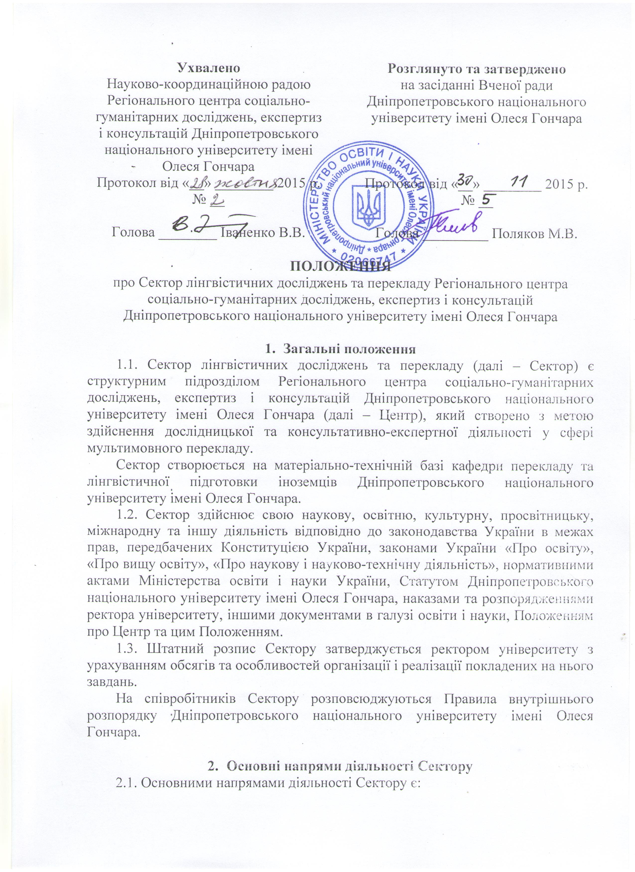
- вивчення проблем, пов’язаних з особливостями та труднощами мультимовного перекладу;
- здійснення всіх видів перекладу будь-якого напрямку, тематики та ступеня складності;
- оформлення документів стажування та працевлаштування за кордоном.
2.2. Основними видами дослідницької та консультативно-експертної діяльності Сектору є:
- письмові переклади:
    - офіційних документів – паспорту, посвідчення водія; диплому (додатку до диплому), атестату, свідоцтва про закінчення навчального закладу; свідоцтва про одруження, свідоцтва про розірвання шлюбу, свідоцтво про зміну імені / прізвища, свідоцтва про народження, свідоцтва про смерть; довідку про сімейний стан; довідку про несудимість та інші;
    - ділового та приватного листування;
    - документів для виїзду за кордон, на постійне місце проживання та для легалізації перебування за кордоном;
    - заповнення анкет іноземними мовами;
    - нотаріальне засвідчення перекладів;
    - засвідчення вірності перекладу та відповідності оригіналу підписом перекладача та офіційною печаткою;
    - спеціалізований переклад авторефератів, статтей, дисертацій, навчальних планів та програм, аннотацій, інтернет-сторінок та сайтів;
    - переклад юридичних документів: договори, угоди, контракти, свідоцтва про реєстрацію, процесуальні документи, судові рішення та інше;
    - переклад економічних та фінансових документів: банківські документи та довідки, фінансова та кредитна документація, документи податкової та фінансової звітності, митні декларації; бізнес-плани, тендерна документація, ліцензії та сертифікати;
    - переклад медичних документів – медичних текстів, довідок, історій хвороб, анотаціїй до ліків, лікарняних листів та інше;
    - технічний переклад документації, інструкцій, буклетів, статтей, технічних характеристик, технічних паспортів;
    - переклад художніх творів та публіцистики;
    - набір та редагування текстів іноземними мовами;
    - допомога та консультації у написанні курсових та дипломних робіт іноземними мовами;
- усні переклади:
    - усний переклад (послідовний / синхронний / нашіптування) під час семінарів, майстер класів, конференцій, переговорів, ділових та приватних зустрічей, телефонних розмов, екскурсійного обслуговування;
    - забезпечення семінарів, конференцій, переговорів та ділових зустрічей послугами перекладачів, обладнанням для синхронного перекладу.
- експертний супровід нотаріального засвідчення перекладів та легалізації документів:
    - засвідчення вірності підпису перекладача на перекладі офіційних документів;
    - засвідчення вірності підпису перекладача на угодах при здійсненні усного перекладу;
    - легалізація документів у центральних і регіональних органах державної влади;
    - проставлення апостиля;
    - здійснення консульської легалізації;
- інші види дослідницької та консультативно-експертної діяльності у сфері мультимовного перекладу.

      - Структура і керівництво Сектором
3.1. Структура Сектору обумовлюється обсягом та особливостями організації і реалізації покладених на нього завдань і складається із секретаріату, наукових напрямів та проектів.
Структура Сектору складається з таких посад наукових працівників:
- керівник Сектору;
- секретар Сектору;
- керівник напряму;
- керівник проекту;
3.2. Сектор очолює керівник, який несе персональну відповідальність за виконання покладених на Сектор завдань.
Керівник Сектору призначається на посаду та звільняється з посади наказом ректора університету за поданням голови Науково-координаційної ради Центру.
Керівник Сектору:
- визначає посадові обов’язки співробітників Сектору, організовує, координує та контролює їх роботу;
- у межах своєї компетенції видає розпорядження по Сектору, що є обов’язковими для виконання усіма співробітниками Сектору, подає в установленому порядку пропозиції ректору університету щодо прийому на роботу, звільнення та переміщення співробітників, їх заохочення та засобів дисциплінарного впливу;
- у межах своєї компетенції представляє Сектор у підрозділах університету, державних та громадських установах, підприємствах і організаціях.
3.3. Секретар Сектору здійснює поточне інформаційно-аналітичне та організаційне забезпечення діяльності Сектору.
3.4. Діяльність Сектору здійснюється за науковими напрямами у межах реалізації конкретних наукових проектів. З цією метою у структурі Сектору створюються тимчасові підрозділи (тимчасові наукові колективи, експертні комісії тощо).
3.5. Співробітники Сектору наймаються на роботу і звільнюються з роботи (за поданням його керівника) наказом ректора університету у відповідності з чинним законодавством України.
Співробітники Сектору не можуть бути примушені проваджувати наукові дослідження, якщо вони або їх результати викликають або можуть викликати шкідливі для здоров’я людини, її життя та довкілля наслідки, а також не може бути притягнутий до відповідальності за відмову від участі у таких дослідженнях.
3.6. Сектор працює у тісній взаємодії зі всіма підрозділами та службами університету, регіональними та місцевими органами управління стосовно питань, пов’язаних з підтримкою своєї діяльності та виконанням покладених на нього завдань та функцій.

      - Права Сектору
4.1. Сектор має право:
- визначати зміст своєї діяльності, спрямованої на виконання завдань і функцій, з урахуванням державних норм і стандартів;
- розробляти, здійснювати та рекомендувати для роботи власні програми, методи та методики зі здійсненням мультимовного перекладу;
- проводити науково-дослідницьку, експериментальну, пошукову роботу у сфері лінгвістики та мультимовного перекладу;
- одержувати у встановленому порядку від районних, міських, обласних органів управління необхідні матеріали для виконання своїх завдань і функцій;
- вести у встановленому в університеті порядку госпрозрахункову діяльність з організації та проведення робіт з мультимовного перекладу;
- брати участь у конкурсах на виконання наукових досліджень, які фінансуються за рахунок коштів державного та місцевих бюджетів та інших джерел відповідно до законодавства України;
- здобувати визнання авторства на наукові результати своєї діяльності;
- публікувати результати власних досліджень або оприлюднювати їх іншим способом, у порядку, встановленому законодавством України;
- отримувати, передавати та поширювати наукову та науково-прикладну інформацію;
- організовувати на базі Сектору стажування працівників державних органів,громадських організацій, політичних партій та рухів, бізнес-структур, підприємств, членів об’єднань громадян, що займаються мультимовним перекладом;
- залучати до роботи за напрямками своєї діяльності фахівців з інших вищих навчальних закладів, наукових установ, громадських організацій;
- надавати консультації з питань наукових та прикладних досліджень, їх організації та наукового обслуговування;
- готувати до видання та видавати наукову, навчальну та інструктивно-методичну літературу, науковий інструментарій, періодичні видання з напрямків своєї основної діяльності.

      - Фінансово-господарська діяльність Сектору
5.1. Фінансово-господарська діяльність Сектору здійснюється на основі його кошторису, який затверджується ректором університету.
5.2. Джерелами формування кошторису Сектору є:
- видатки, що передбачаються у державному бюджеті на утримання закладів освіти і науки;
- асигнування з державного та місцевого бюджету на наукові розробки за конкурсами;
- гранти – фінансові чи інші ресурси, надані на безоплатній і безповоротній основі юридичними, фізичними особами і міжнародними організаціями для проведення конкретних фундаментальних та (або) прикладних наукових досліджень за напрямами і на умовах, визначених надавачами грантвів;
- доходи від реалізації наукової, видавничої, навчальної діяльності, надання послуг;
- добровільні грошові внески приватних осіб, установ, організацій та підприємств;
- інші джерела, не заборонені чинним законодавством.
5.3. Фінансування діяльності Сектору здійснюється на поточні рахунки Дніпропетровського національного університету імені Олеся Гончара.
5.4. Збитки, заподіяні Сектору в разі порушення його немайнових прав юридичними та фізичними особами, державними органами та громадськими організаціями, відшкодовуються згідно з чинним законодавством.
5.5. Контроль за фінансово-господарською діяльністю Сектору здійснюється Дніпропетровським національним університетом імені Олеся Гончара.

      - Міжнародне співробітництво
6.1. Згідно з наданими йому повноваженнями та за погодженням з ректором університету, головою Науково-координаційної ради Центру, директором Центру Сектор може укладати угоди та договори про співробітництво, встановлювати зв’язки з навчальними закладами, науковими установами, підприємствами, організаціями, фондами, товариствами як на території України, так і за її межами.
6.2. Сектор за погодженням з ректором університету, головою Науково-координаційної ради Центру, директором Центру має право проваджувати міжнародне наукове співробітництво, яке здійснюється через:
- проведення спільних наукових досліджень на основі кооперації, спільних наукових програм;
- організацію досліджень за спільними координаційними угодами;
- виконання робіт, передбачених угодою, однією зі сторін якої є організація іноземної держави або міжнародна організація;
- спільні дослідження та розробки у міжнародних колективах спеціалістів, міжнародних інститутах та спільних підприємствах, використання власності на науковий результат на основі договорів між суб’єктами наукової діяльності;
- взаємний обмін науковою інформацією, використання об’єднаних міжнародних інформаційних фондів, банків даних;
- проведення міжнародних конференцій, конгресів, симпозіумів.
